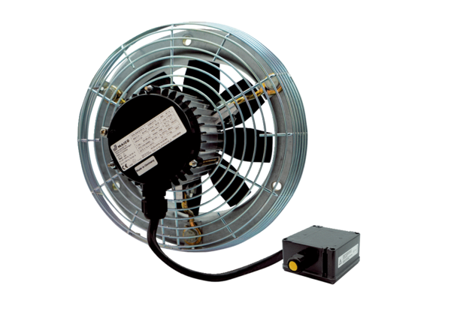Osiowy wentylator ścienny DZS 20/4 B Ex eOpakowanie jednostkowe: 1 sztukaAsortyment: C
Numer artykułu: 0094.0116Producent: MAICO

